林木（保祿）弟兄追思感恩禮

進堂式

進堂曲

回歸父家

致候

主禮：因父、及子、及聖神之名。
信友：阿們。
主禮：願復活的主耶穌基督的平安，與你們同在。
信友：也與你的心靈同在。

主禮：各位親友，我們的林木（保祿）弟兄，曾接受水和聖神的洗禮，又在感恩禮中得到聖言的教導，以及基督聖體聖血的滋養。
世上的感恩禮原是天國聖筵的預像，我們在這感恩禮中，聯同整個教會，紀念主耶穌基督帶領我們由死亡進入永生的逾越奧蹟。
現在我們懷著信心，共同參與這感恩聖祭，同時也祈求天主垂顧林木（保祿）弟兄的靈魂，擁抱他進入天國，讓他在天上參與天國的聖筵。

（默禱片刻）
懺悔詞

主禮：主基督，禰是羊群的善牧，引導亡者到達永生的居處。上主，求禰垂憐。
信友：上主，求禰垂憐。

主禮：主基督，禰藉著十字架與人修好，並使亡者擺脫一切罪過的桎梏。基督，求禰垂憐。
信友：基督，求禰垂憐。

主禮：主基督，禰已由死亡進入復活的永生，並把同樣的恩寵賜給亡者。上主，求禰垂憐。
信友：上主，求禰垂憐。

主禮：願全能的天主垂憐我們，赦免我們的罪，使我們得到永生。
信友：阿們。

集禱經

主禮：請大家祈禱：（默禱片刻）

全能的天主，在禰內，亡者得到生命，聖者得到圓滿的喜樂。
求禰俯聽我們為禰僕人林木（保祿）弟兄所作的祈禱，他已不再依戀繁華繽紛的塵世。

求禰開啟天國的大門，收納他進入天上的聖城，得見禰光輝的聖容，並在來日使我們在天鄉重逢。

以上所求，是靠禰的子、我們的主天主、耶穌基督，祂和禰及聖神，是唯一天主，永生永王。

信友：阿們。

聖道禮儀

讀經

恭讀聖保祿宗徒致弟茂德後書 （4：5-8）

親愛的：至於你，在一切事上務要謹慎，忍受艱苦，作傳揚福音者的工作，完成你的職務。
我已經被奠祭，我離世的時期也近了。這場好仗，我已打完；這場賽跑，我已跑到終點；這信仰，我已經保持了。從今以後，正義的華冠已為我預備好了，就是那按正義審判人的主，在那一天要賞給我的；不但賞給我，也賞給所有愛慕祂顯現的人。
──以上是天主的聖言

信友：感謝天主。

答唱詠

答：我的口要傳述你的寬仁。

- 我要滿口讚美你，我要終日頌揚你。我年老時，求你不要把我拋棄，我力衰時，求你不要與我遠離。（答）
- 至於我，我仍然不斷地期望，對你更加不斷地頌揚。我的口要傳述你的寬仁，終日宣揚你無限的救恩。（答）
- 我要宣揚我主上主的能力；上主，我要傳述你獨有的正義。天主，我自幼年時，就蒙你教誨；直到今日，我仍宣報你的奇妙作為。（答）
- 我的天主，我要彈琴讚頌你的真誠；以色列的聖者，我要鼓瑟，向你歌詠。（答）

福音前歡呼詞

領：阿肋路亞！
答：阿肋路亞！
領：主說：你們來跟隨我！我要使你們成為捕人的漁夫。
答：阿肋路亞！

福音

襄禮：願主與你們同在。
信友：也與你的心靈同在。
襄禮：恭讀聖馬爾谷福音（1：14-20）。
信友：主，願光榮歸於你。

若翰被監禁以後，耶穌來到加里肋亞，宣講天主的福音，說：「時候到了，天主的國臨近了，你們要悔改，信從福音!」
有一天，耶穌沿著加里肋亞海行走，看見西滿和西滿的兄弟安德肋在海裏撒網，他們原是漁夫。耶穌對他們說：「來跟隨我吧！我要使你們成為捕人的漁夫。」他們便立刻拋下了魚網，跟隨了祂。耶穌又往前走了不遠，看見載伯德的兒子雅格和他的弟弟若望，正在船上整理魚網。耶穌就立刻召喚了他們；他們就把父親載伯德和傭工留在船上，跟隨祂去了。
－－以上是天主的聖言

信友：基督，我們讚美你。

講道

信友禱詞

主禮：各位親友，我們以主耶穌基督的名，在這裡相聚。雖然人生的離別使我們傷慟，但是天主永生的許諾，重新燃起我們的希望。現在讓我們在主的愛內彼此扶持、全心歸向天主，向祂呼求：

領一：請為林木（保祿）弟兄的靈魂祈禱。他在領洗時，獲得永生的保證；他生前也領受了基督的聖體──生命之糧。如今，他已經打完人間美好的一仗。祈求天主收納他的靈魂，帶領他回到天上的家鄉，享受永遠的平安與福樂；並在末世，使他獲享肉身復活的光輝。我們同聲祈禱。
信友：求主俯聽我們。

領二：請為林木（保祿）弟兄的妻子祈禱。林木夫婦，愛情堅貞，情感甚篤，恪遵婚姻誓言，相愛相隨，共同面對生活中的挑戰，並互相陪伴，度過喪子之痛。祈求天主悲憫林夫人頓失精神依靠的徬徨，幫助她早日走出痛失愛侶的哀傷，堅定地期待來日的天鄉重逢。我們同聲祈禱。
信友：求主俯聽我們。

領三：請為林木（保祿）弟兄的家人祈禱。尤其是頓失孝子和慈父的雙親和愛女。祈求天主親自安慰他們，拭去他們的淚水、撫平他們的傷痛，讓他們在天主的臂膀裡獲得依靠。我們同聲祈禱。
信友：求主俯聽我們。

領四：請為所有在林木（保祿）弟兄生前恩待、關心、照顧過他的人祈禱，尤其是諸位神長和懷仁中心團體。求天主豐厚地賞報他們，守護他們、賜給他們平安與幸福。我們同聲祈禱。
信友：求主俯聽我們。

領五：請為林木（保祿）弟兄神學院的伙伴們祈禱。林木弟兄積極服務教會，關心福傳事工。祈求天主恩賜他神學院的同學們，繼續努力，為他完成開拓神國的遺願。我們同聲祈禱。
信友：求主俯聽我們。

領六：請為我們所有已亡的親人、朋友、和所有懷著永生的希望而安息的兄弟姊妹祈禱。懇求天主念及自己的仁慈、垂顧他們的靈魂，讓他們享見祂光輝的聖容。我們同聲祈禱。
信友：求主俯聽我們。

主禮：仁慈的天父，禰賜予人生命的氣息，又派遣耶穌基督來解救我們脫離罪惡和死亡的束縛。求禰收納禰僕人林木（保祿）弟兄的靈魂，讓他進入天上的家鄉，在那裡沒有痛苦、眼淚和悲傷。

求禰也垂視在場的親友，我們期待著有一天能在天鄉與林木（保祿）弟兄重逢，一起享見禰、讚美禰、歌頌禰的光榮。

以上所求，是靠我們的主基督。

信友：阿們。

聖祭禮儀

獻禮曲

獻給我主

主禮將聖盤和麵餅舉起
主禮：上主，萬有的天主，禰賜給我們食糧，我們讚美禰；我們將大地和人類勞苦的果實——麥麵餅呈現給禰，使成為我們的生命之糧。
信友：願天主永受讚美。

主禮將水注入酒內，默唸：
主禮：酒水的攙合，象徵天主取了我們的人性，願我們也分享基督的天主性。

主禮將聖爵舉起：
主禮：上主，萬有的天主，禰賜給我們飲料，我們讚美禰；我們將葡萄樹和人類勞苦的果實——葡萄酒呈獻給禰，使成為我們的精神飲料。
信友：願天主永受讚美。

主禮鞠躬默唸
主禮：上主，我們懷著謙遜和痛悔的心情，今天在禰面前，舉行祭祀，求禰悅納。

主禮向祭品和祭台獻香，然後輔祭向主禮和教友奉香。
主禮立於祭台旁洗手，默唸：
主禮：上主求禰洗淨我的罪汙，滌除我的愆尤。

主禮立於祭台中央，面向教友，伸手後合掌：
主禮：各位教友：
請你們祈禱，望全能的天主聖父收納我和你們共同奉獻的聖祭。
信友：望上主從你的手中，受納這個聖祭，為讚美並光榮祂的聖名，也為我們和祂整個聖教會的益處。

獻禮經

主禮：全能的天主，基督在十字架上奉獻自己，救贖了我們。求禰垂視林木（保祿）弟兄，他既在生前決心追隨基督，願他藉此獻禮，如願以償，獲得永遠與基督結合的保證。因主耶穌基督之名，求禰俯聽我們的祈禱。
信友：阿們。

感恩經

主禮：願主與你們同在。
信友：也與你的心靈同在。
主禮：請舉心向上。
信友：我們全心歸向上主。
主禮：請大家感謝主、我們的天主。
信友：這是理所當然的。

頌謝詞

主禮：主、聖父，全能永生的天主！我們時時處處感謝禰，實在是理所當然的，並能使人得救。
禰的聖子由死者中復活，帶給我們新的希望；祂賜給我們永生的許諾，驅逐因死亡而帶來的哀痛與失望。天主，為信仰禰的人，生命只是改變，並非毀滅，當我們世上的寓所拆除後，禰又賜給我們天上永恆的居所。
因此，我們隨同天使和所有聖人，歌頌禰，不停的歡呼：

歡呼歌

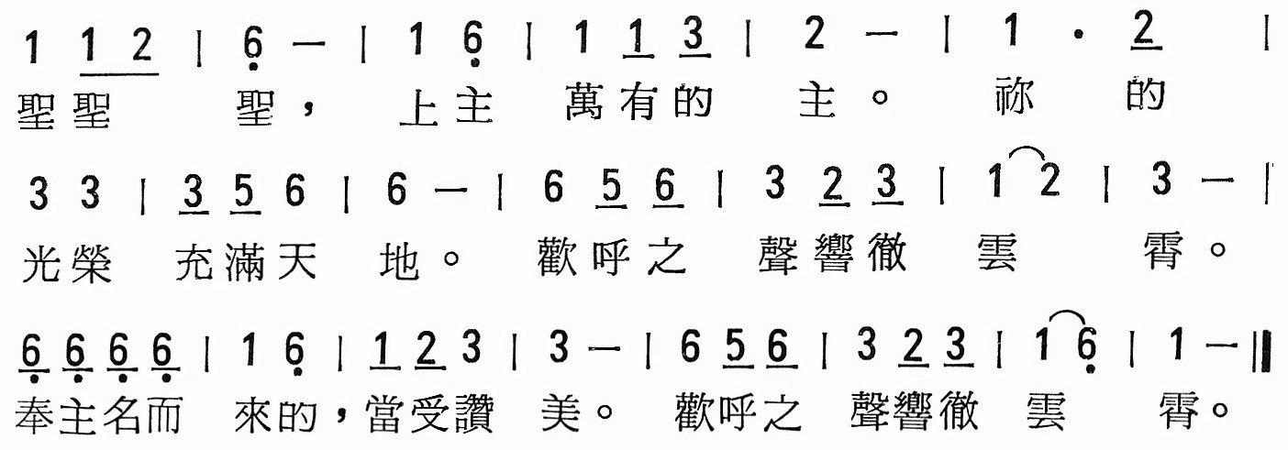

主禮：上主，禰實在是神聖的，禰是一切聖德的根源。因此，我們懇求禰派遣聖神，聖化這些禮品，使成為我們的主耶穌基督的聖體聖血。

祂甘願捨身受難時，拿起麵餅，感謝了，分開、交給祂的門徒說：

你們大家拿去吃：
這就是我的身體，
將為你們而犧牲。

晚餐後，祂同樣拿起杯來，又感謝了，
交給祂的門徒說：

你們大家拿去喝：
這一杯就是我的血，
新而永久的盟約之血，
將為你們和眾人傾流，
以赦免罪過。
你們要這樣做、來紀念我。

祝聖後歡呼

主禮：信德的奧蹟：
信友：

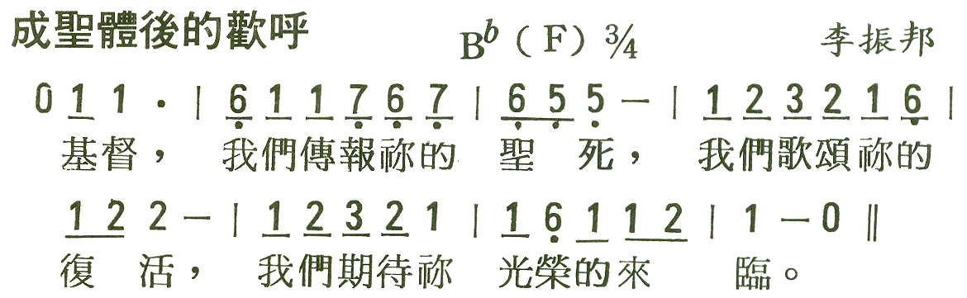

主禮：（伸手祈禱）上主，因此我們紀念基督的聖死與復活，向禰奉獻生命之糧、救恩之杯，感謝禰使我們得在禰台前侍奉禰。我們懇求禰，使我們分享基督的聖體聖血，並因聖神合而為一。
上主，求禰垂念普世的教會，使禰的子民偕同我們的教宗○○○，主教○○○，與所有主教，以及全體聖職人員，都在愛德中日趨完善。

求禰垂念禰的僕人林木（保祿）弟兄，禰從人世將他召回。他既因聖洗和禰的聖子一樣地死亡，求禰也使他和禰的聖子一樣地復活。
求禰也垂念懷著復活的希望而安息的兄弟姊妹；並求禰垂念我們的祖先和所有去世的人，使他們享見禰光輝的聖容。
求禰垂念我們眾人，使我們得與天主之母童貞榮福瑪利亞、聖母的淨配聖若瑟、諸聖宗徒，以及禰所喜愛的歷代聖人聖女、共享永生；（合掌）並使我們藉著禰的聖子耶穌基督，讚美禰、顯揚禰。

聖三頌

主禮：全能的天主聖父，一切崇敬和榮耀，藉著基督、偕同基督、在基督內，並聯合聖神，都歸於禰，直到永遠。
信友：阿們。

領聖體禮

天主經

主禮：我們既遵從救主的訓示，又承受祂的教導，才敢說：

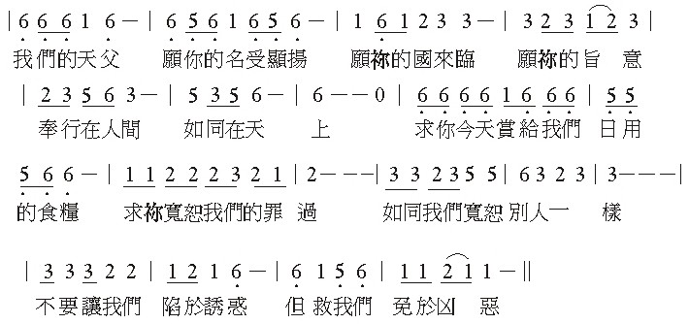

主禮伸手
主禮：上主，求禰從一切災禍中拯救我們，恩賜我們的時代得享平安；更求禰大發慈悲，保佑我們脫免罪惡，並在一切困擾中，獲得安全，使我們虔誠期待永生的幸福，和救主耶穌的來臨。

信友：
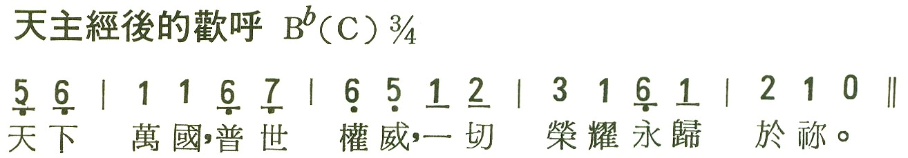

平安禮

主禮：主耶穌基督，禰曾對宗徒們說：「我將平安留給你們，將我的平安賞給你們。」求禰不要看我們的罪過，但看禰教會的信德，並按照禰的聖意，使教會安定團結，禰是天主，永生永王。

信友：阿們。

主禮伸手，然後合掌
主禮：願主的平安常與你們同在。
信友：也與你的心靈同在。
襄禮：請大家互祝平安。

主禮在聖盤上將聖體分開，並將部分聖體放入聖爵內，默念：
主禮：願我們的主耶穌基督聖體聖血的攙合，使我們領受的人獲得永生。

羔羊讚
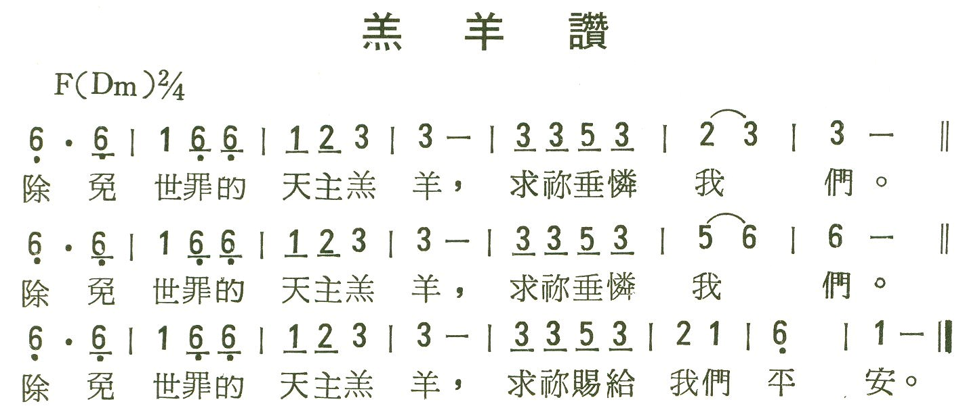

主禮合掌默念
主禮：主耶穌基督，永生天主之子，禰遵照聖父的旨意，在聖神合作下，藉禰的死，使世界獲得生命；因禰的聖體聖血，求禰救我脫免一切罪惡和災禍，使我常遵守禰的誡命，永不離開禰。

主禮請安。一手拿聖盤，一手拿聖體，在聖盤上舉起，面向信友，高聲念：
主禮：請看，天主的羔羊；請看，除免世罪者。蒙召來赴聖宴的人，是有福的。
信友：主，我當不起禰到我心裡來，只要禰說一句話，我的靈魂就會痊癒。

主禮面向祭台默念：
主禮：願基督的聖體，護祐我得到永生。
（恭領聖體）

主禮手拿聖爵，默念：
主禮：願基督的聖血，護祐我得到永生。
（恭領聖血）

領主詠

耶和華祝福滿滿

領聖體後經

主禮立於座前或祭台前，伸手祈禱：
主禮：請大家祈禱：
上主、仁慈的天主，我們為所領受的天上食糧感謝禰。禰既恩賜我們藉著這生命之糧與基督結合，求禰使我們與林木（保祿）弟兄一同蒙受禰聖子的救贖，今世生活在基督內，來日與基督和眾聖者一起，永遠在天國的喜樂中生活。因主耶穌基督之名，求禰俯聽我們的祈禱。
信友：阿們。

告別禮

告別曲

慈光歌

（主禮等遊行至林木弟兄供桌前）

主禮：各位兄弟姐妹：我們親愛的林木（保祿）弟兄，充分發揮了上主所賞賜的生命，走完了在人間豐富的一生，也以他所承受的病痛和生活的挑戰，分擔基督的苦難，補贖了世人的罪過。
如今，他安然返回天鄉，親眼享見基督復活的容顏，參與天國永恆的聖筵。我們也將和他一樣，今天，在人間努力承行天主的旨意；來日，按照基督的恩許，在復活的光明中，和天上的聖人們重逢。

灑聖水

（主禮向林木弟兄遺像及骨灰灑聖水）

主禮：仁慈的上主，禰曾藉洗禮，使林木（保祿）弟兄獲得新生。願禰悅納他，與基督共享永生。
信友：阿們。

獻香

主禮：仁慈的上主，禰曾使林木（保祿）弟兄，成為聖神的宮殿，以及孝子、賢夫與慈父。
願他在人間的奉獻，猶如馨香，蒙禰悅納，
得享復活的光榮。
信友：阿們。

諸聖禱文

主禮：現在我們也請求聖母瑪利亞，和天上神聖一起為林木（保祿）弟兄轉求上主，賞賜他加入天上的大家庭，共享永生的幸福。

領：聖母瑪利亞。 信友：請為亡者祈禱。
領：洗者聖若翰。
領：聖若瑟。
領：聖伯鐸和聖保祿。
領：聖若望。
領：聖德蓮。
領：聖思定。
領：聖本篤 。
領：聖方濟和聖道明。
領：聖德蘭。
領：諸位中華聖人。
領：天上諸位聖人。

主禮：上主，求禰俯聽諸位聖人的祈禱。
信友：願我們的禱聲蒙禰垂聽。

主禮：請大家祈禱：
仁慈的聖父！唯有禰是主，是永生的希望。我們把林木（保祿）弟兄的靈魂託付在禰手中，求禰把他安置在聖祖亞巴郎的懷抱中，使他躋身於天上的聖人之間。也使我們暫居此世的人，能和林木（保祿）弟兄一樣，生活在基督的光明中，力行仁愛，實踐真理，廣揚福音，直到在基督復活的真光內，同禰和眾兄弟姊妹，永遠團聚的那一天。以上所求，是靠我們的主基督。
信友：阿們！

家祭

- 主禮就位
- 家屬就位
- 獻香、獻花、獻果
- 三鞠躬禮（或跪拜禮）
- 禮成

追思林木（保祿）弟兄

（播放林弟兄生平簡介 Power Point）
（長女林慧慈分享父親的生命）
（頒發神學院就學證明；神學院同學獻唱：耶穌）

公祭

- 主禮就位
- 參禮者就位
- 獻香、獻花、獻果
- 三鞠躬禮（家屬答謝）
- 禮成

祝福遣散禮
主禮：願上主賜給林木（保祿）弟兄永遠的安息。
信友：並以永恆的光輝照耀他。
主禮：願主與你們同在。
信友：也與你的心靈同在。
主禮：願全能的天主聖父、聖子、聖神降福你們。
信友：阿們。

禮成曲

